תרגיל רטוב #2

|  |  |
| --- | --- |
| שם | ת.ז |
| נדב אשכנזי | 313326811 |
| אבן ברעוז | 205361199 |

2. מימוש מכפל 32X32 באמצעות מכפל 8X16 ומכונת מצבים

,Z3Փ

,Z4Փ

,Z5Փ

,Z6Փ

,Z7Փ

,Z8Փ

,Z9Փ

,Z10Փ

,Z21

,Z10

מקרא

פלטStart,

|  |  |  |  |  |  |  |
| --- | --- | --- | --- | --- | --- | --- |
| valid | clr_prod | upd_prod | shift_val | b_sel | a_sel | פלט |
| 1 | Փ | 0 | Փ | Փ | Փ | Z1 |
| 0 | 1 | 0 | Փ | Փ | Փ | Z2 |
| 0 | 0 | 1 | 000000 | 0 | 00 | Z3 |
| 0 | 0 | 1 | 001000 | 0 | 01 | Z4 |
| 0 | 0 | 1 | 010000 | 0 | 10 | Z5 |
| 0 | 0 | 1 | 011000 | 0 | 11 | Z6 |
| 0 | 0 | 1 | 010000 | 1 | 00 | Z7 |
| 0 | 0 | 1 | 011000 | 1 | 01 | Z8 |
| 0 | 0 | 1 | 100000 | 1 | 10 | Z9 |
| 1 | 0 | 1 | 101000 | 1 | 11 | Z10 |

המכונה תוציא תוצאה ולידית לאחר 9 מחזורי שעון.

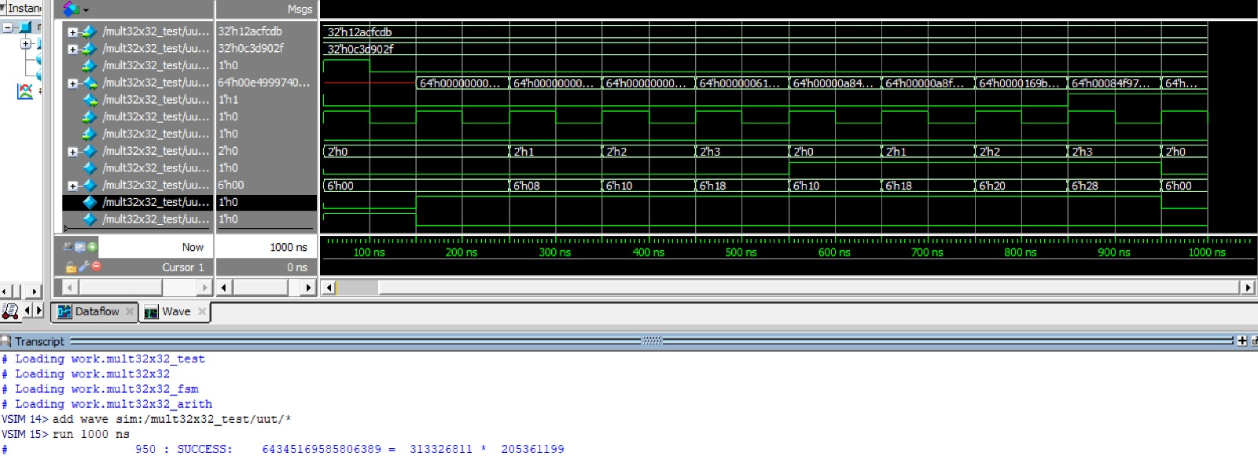

כיוון שהstart- עלה לאחר ns50 ומחזור שעון מוגדר לns100 נקבל תוצאה חיובית לאחר ns950.

*לשם הדגשת הזמן, התמונות הן של הרצאות בטסטים נפרדים, עם זאת הקובץ שהוגש מכיל טסט שבודק את 2 בדרישות

2.6 מימוש מכפל 32X32 באמצעות מכפל 8X16 ומכונת מצבים

Z5, Փ , 1, 1

1Z, Փ , Փ,0

Z8, Փ , Փ, 1

Z7, Փ , 0, Փ

Z4, Փ , Փ, Փ

Z3, Փ , Փ, Փ

Z2, Փ , Փ,1

Z14, Փ , Փ, Փ

Z6, Փ , 1, 0

Z9, Փ , Փ, 0

Z13, Փ , 0, Փ

Z12, Փ , 1, Փ

Z11, Փ , Փ, Փ

Z10, Փ , Փ, Փ

|  |  |  |  |  |  |  |
| --- | --- | --- | --- | --- | --- | --- |
| valid | clr_prod | upd_prod | shift_val | b_sel | a_sel | פלט |
| 1 | Փ | 0 | Փ | Փ | Փ | Z1 |
| 0 | 1 | 0 | Փ | Փ | Փ | Z2 |
| 0 | 0 | 1 | 000000 | 0 | 00 | Z3 |
| 0 | 0 | 1 | 001000 | 0 | 10 | Z4 |
| 1 | 0 | 1 | 010000 | 0 | 10 | Z5 |
| 0 | 0 | 1 | 010000 | 0 | 10 | Z6 |
| 0 | 0 | 1 | 010000 | 0 | 10 | Z7 |
| 1 | 0 | 1 | 011000 | 0 | 11 | Z8 |
| 0 | 0 | 1 | 011000 | 0 | 11 | Z9 |
| 0 | 0 | 1 | 010000 | 1 | 00 | Z10 |
| 0 | 0 | 1 | 011000 | 1 | 01 | Z11 |
| 1 | 0 | 1 | 100000 | 1 | 10 | Z12 |
| 0 | 0 | 1 | 100000 | 1 | 10 | Z13 |
| 1 | 0 | 1 | 101000 | 1 | 11 | Z14 |

מקרא

פלט,Start,a_msb_is_0,b_msw_is_0

מחזורי שעון לכל מסלול

|  |  |  |
| --- | --- | --- |
| מחזורי שעון | b_Msw_is_0 | Msb_is_0_a |
| 9 | 0 | 0 |
| 7 | 1 | 0 |
| 5 | 0 | 1 |
| 4 | 1 | 1 |

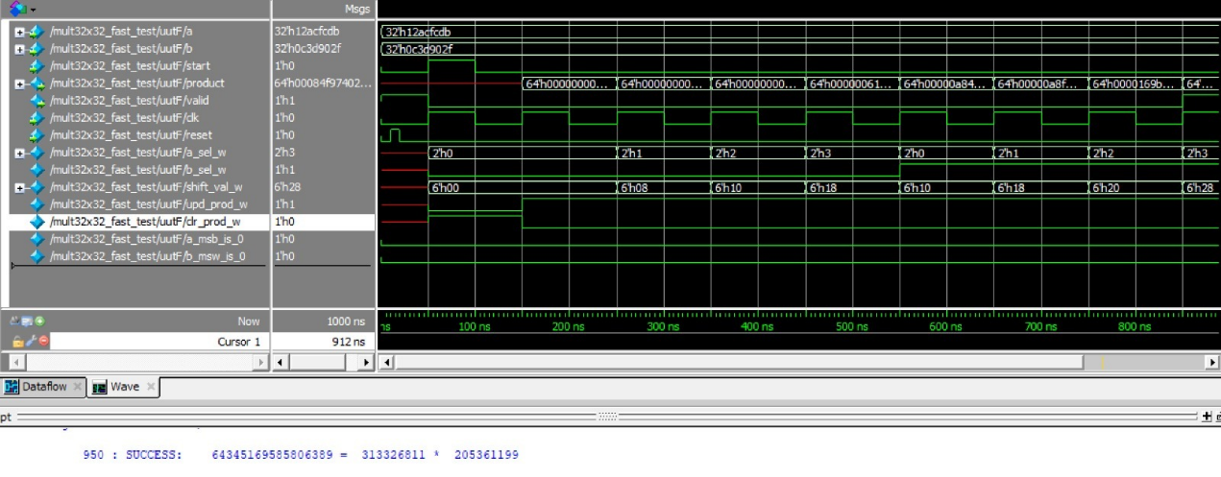

כאשר התעודות זהות תקינות, a_msb_is_0=0 וגם b_msw_is_0=0 ולכן התהליך ייקח 9 מחזורי שעון (מתחיל בns50)

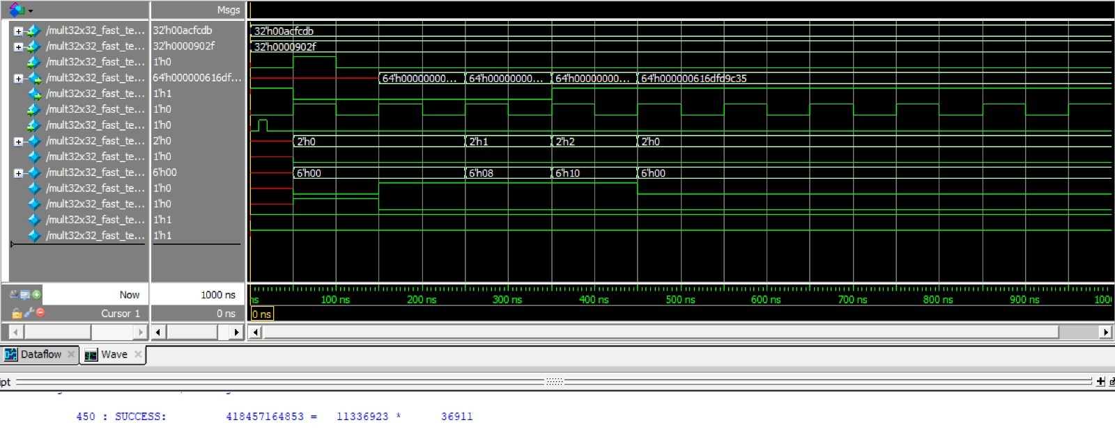

כאשר התעודות זהות משונות, a_msb_is_0=1 וגם b_msw_is_0=1 ולכן התהליך ייקח 4 מחזורי שעון (מתחיל בns50)

3. מימוש פעולת כפל 16X16 באמצעות פקודת כפל 8X16 בתוכנה (ASSEMBLY)

תרשים זרימה:

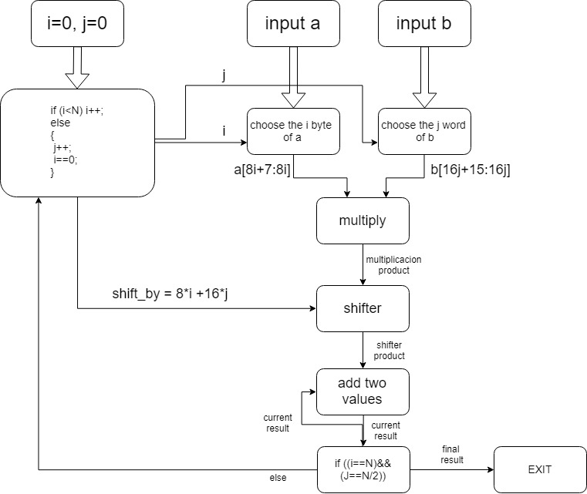

3.2 מימוש ASSEMBLY

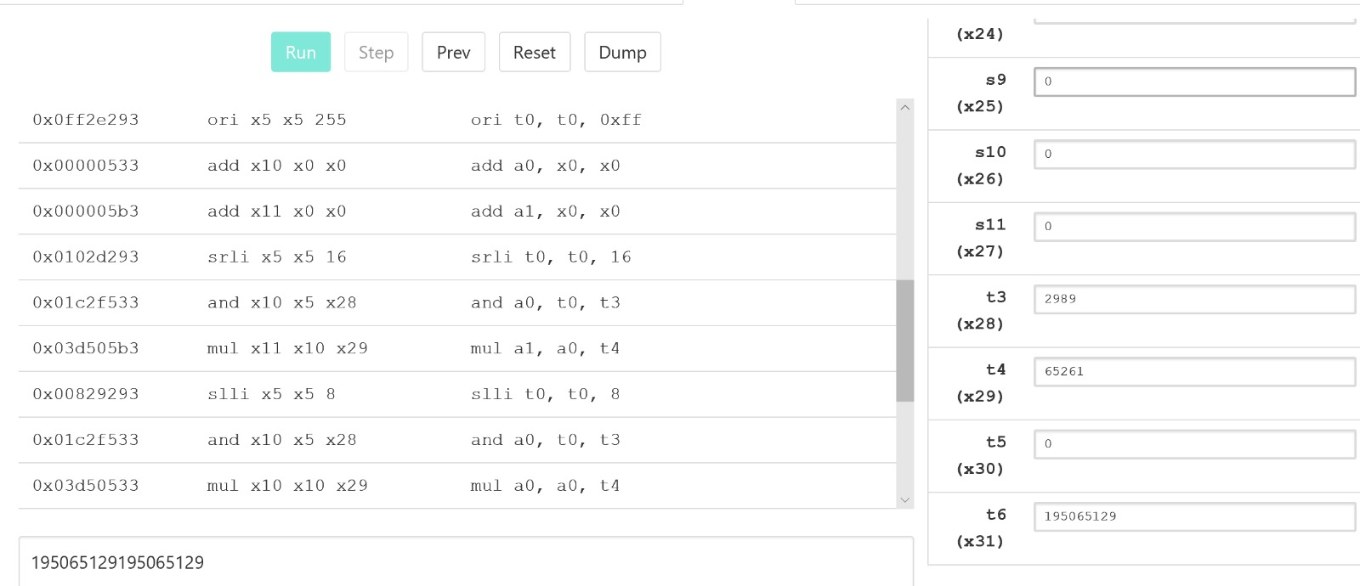

בהנחה שכל פקודה לוקחת מחזור שעון יחיד פעולת הכפל (כולל איפוס הרגיסטרים אשר עימם אנו עובדים) 9 מחזורי שעון.

3.3 תוכנה שמדלגת על אפסים

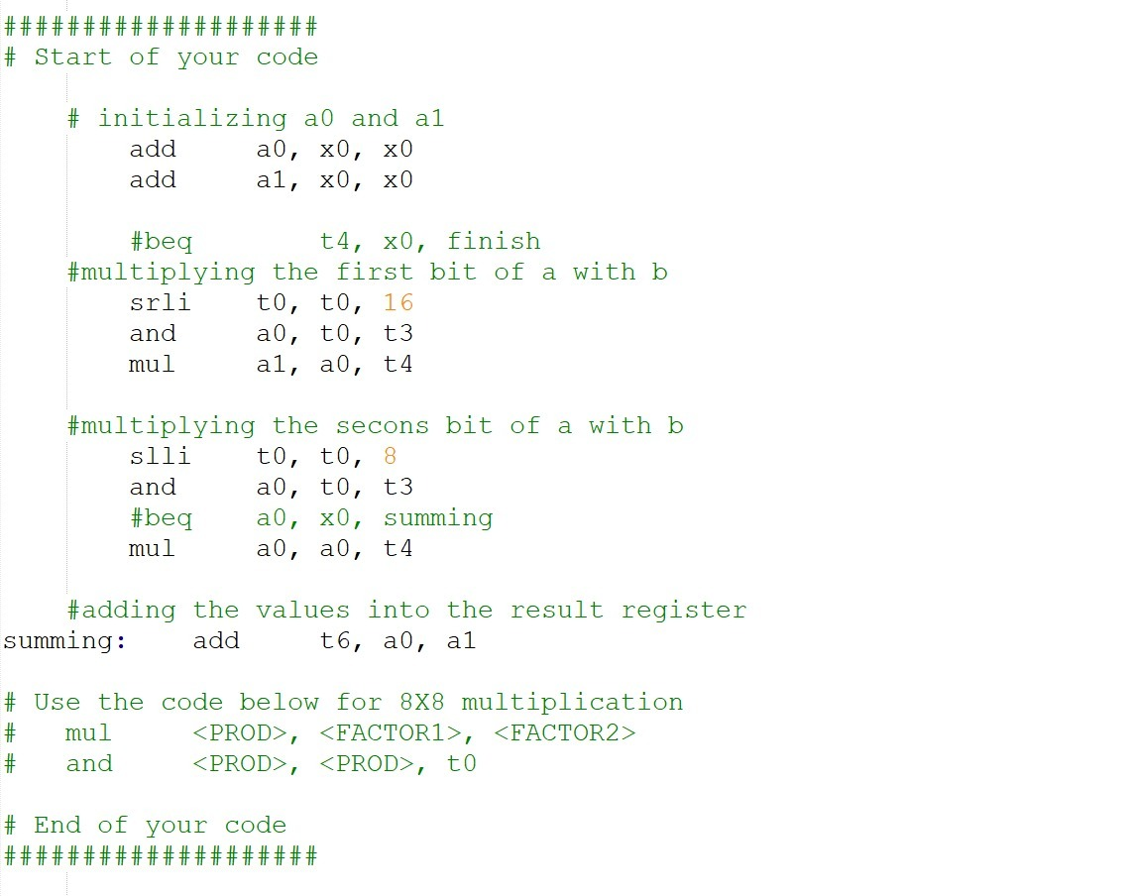

במצב זה נוסיף כי BEQ כמתואר בתמונה.

הBEQ הראשון יוסיף מחזור שעון אחד אך יחסוך 7 מחזורי שעון (לא כולל את ה BEQהשני) במידה ויתקיים ולכן משתלם להוסיפו.

הBEQ השני יוסף מחזור שעון אחד ויחסוך רק אחד במידה ויתקיים ולכן אינו משתלם.